İSİM ve SOYİSİM: ÇALIŞMA TARİHİ
KURS DERECESİ ve YERİ : UEFA B
DERS KONUSU: TOPLA ISINMA
ÇALIŞMANIN AÇIKLAMASI
Çalışmada, her oyuncuda bir top olur, yarı sahada serbest top sürme ve jog temposu ile ısınma ve adaptasyon çalışması başlar. Daha sonra koniler arasında karşılıklı iki grup (10v10)oluşturulur. Her konide iki oyuncu bulunur. Çalışma 4 farklı varyasyon çalışılacak, bunlar aşağıdaki şekil üzerinde gösterilmiştir. Bu çalışmaların sonunda bütün varyasyonlar alanı küçülterek hepsi tekrar edilmek üzere eğlenceli bir şekilde bitirilebilir.
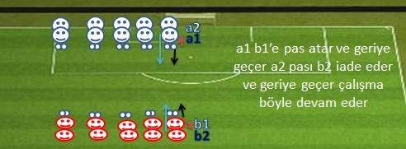 | ORGANİZASYON:
ORGANİZASYON
- 20X30 ALAN
- 10:10
- TOP
- YELEK
- KONİ
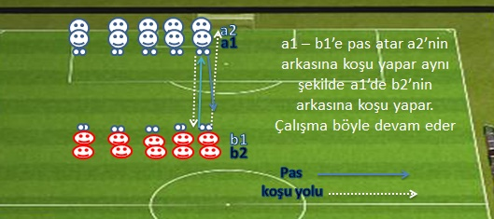 | ORGANİZASYON  - 20X30 ALAN  - 10:10  - TOP  - YELEK  - KONİ
10’DAKİKA TOP SÜREREK ISINMA
5’STRECİNG
20’ TOPLA ISINMA ÇALIŞMASI
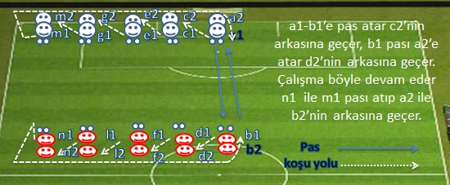
- HAFTANIN HER GÜNÜ UYGULANABİLİR.
- 12 ve ÜSTÜ YAŞ ARASI UYGULANIR
- HER VARYASYON 3’ ÇALIŞILIR
- DİNLENME VERİMSEL
- YÜKLENİM ŞİDDETİ %50-60
- HER ANTRENMAN ÖNCESİ
- ANTRENMANIN İLK BÖLÜMÜNDE
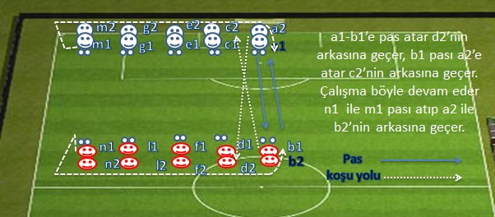
ANAHTAR FAKTÖRLER:
PAS ALIŞ VERİŞ TEKNİKLERİ
İLETİŞİM
KONSANTRASYON

